京都府・綾部市
ＪＩＣＡ・ＮＥＤＯ
企業向け支援事業 合同説明会

2018年度補助金、人材活用関連等のご紹介

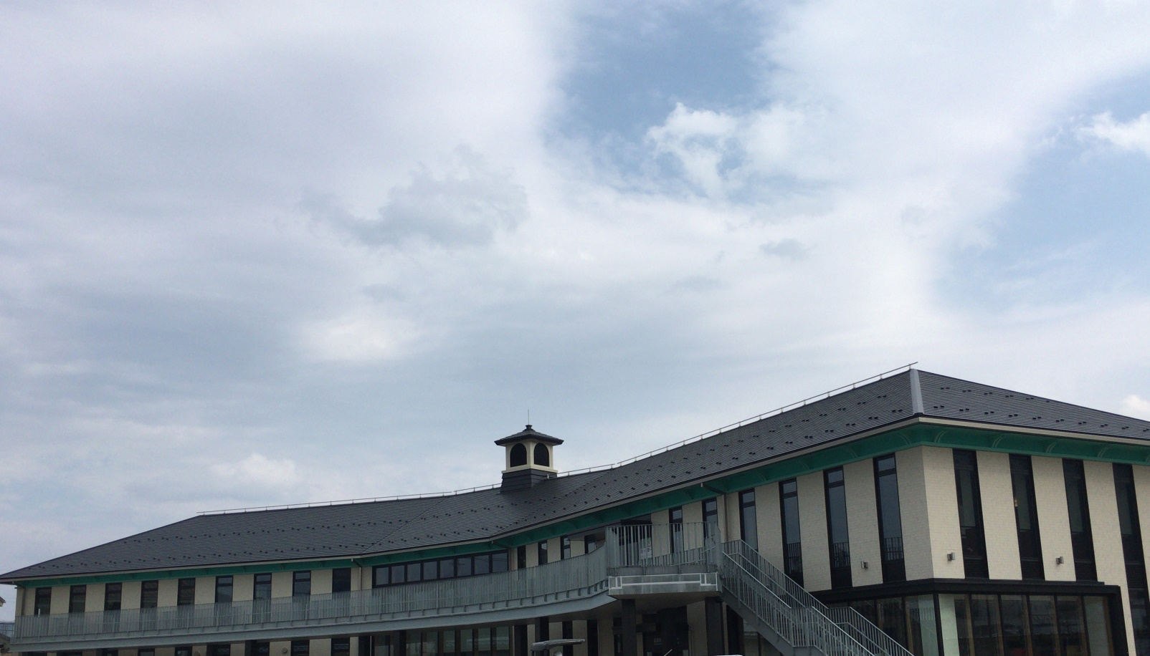
裏面申込書を下記までEmail又はFAXしてください（当日参加ＯＫ）
主 催 京都府ものづくり振興課・京都府中丹広域振興局商工労働観光室・綾部市商工労政課
申込先 京都府ものづくり振興課
TEL：075-414-5103 FAX:075-414-4842 Email：monozukuri@pref.kyoto.lg.jp
綾部市青野町西馬場下33番1（JR綾部駅北口ロータリー隣接）
北部産業創造センター
会場
対象
京都北部
企業
開場13:30～
2018年
14:00～16:00
日(月)
月
5 28
日時
（裏面申込書を下記までEmail又はFAXしてください）
定員：80名、申込締切：5月23日(水)
アクセス：裏面ご参照018年
北部産業創造センター
会場
受付13:30～
14:00～16:00

〇予定内容
京都エコノミック・ガーデニング支援強化事業、「企業の森・産学の森」推進事業、中小企業共同型ものづくり事業（シェアリング事業）などの補助金をはじめとする
京都府関連事業の紹介

綾部市関連事業の紹介

ＪＩＣＡ(独立行政法人国際協力機構)の支援事業（青年海外協力隊などの帰国者人材活用など含む）の紹介

ＮＥＤＯ(国立研究開発法人 新エネルギー・産業技術総合開発機構)の支援事業の紹介

〇会場アクセス
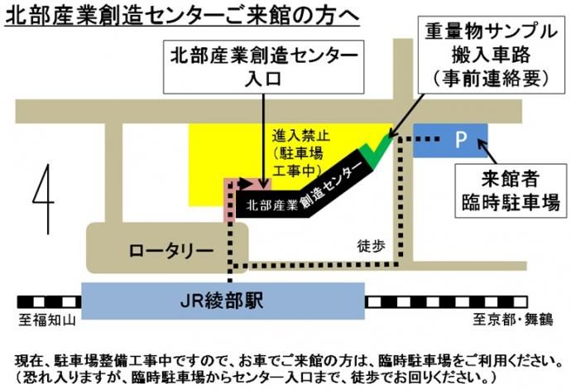

― 京都府・綾部市・JICA・NEDO合同説明会(5/28)参加申込書 ―
京都府ものづくり振興課宛
FAX：075-414-4842
Email：monozukuri@pref.kyoto.lg.jp

企 業 名
参 加 者
（所属、役職、氏名）
連絡先電話番号

